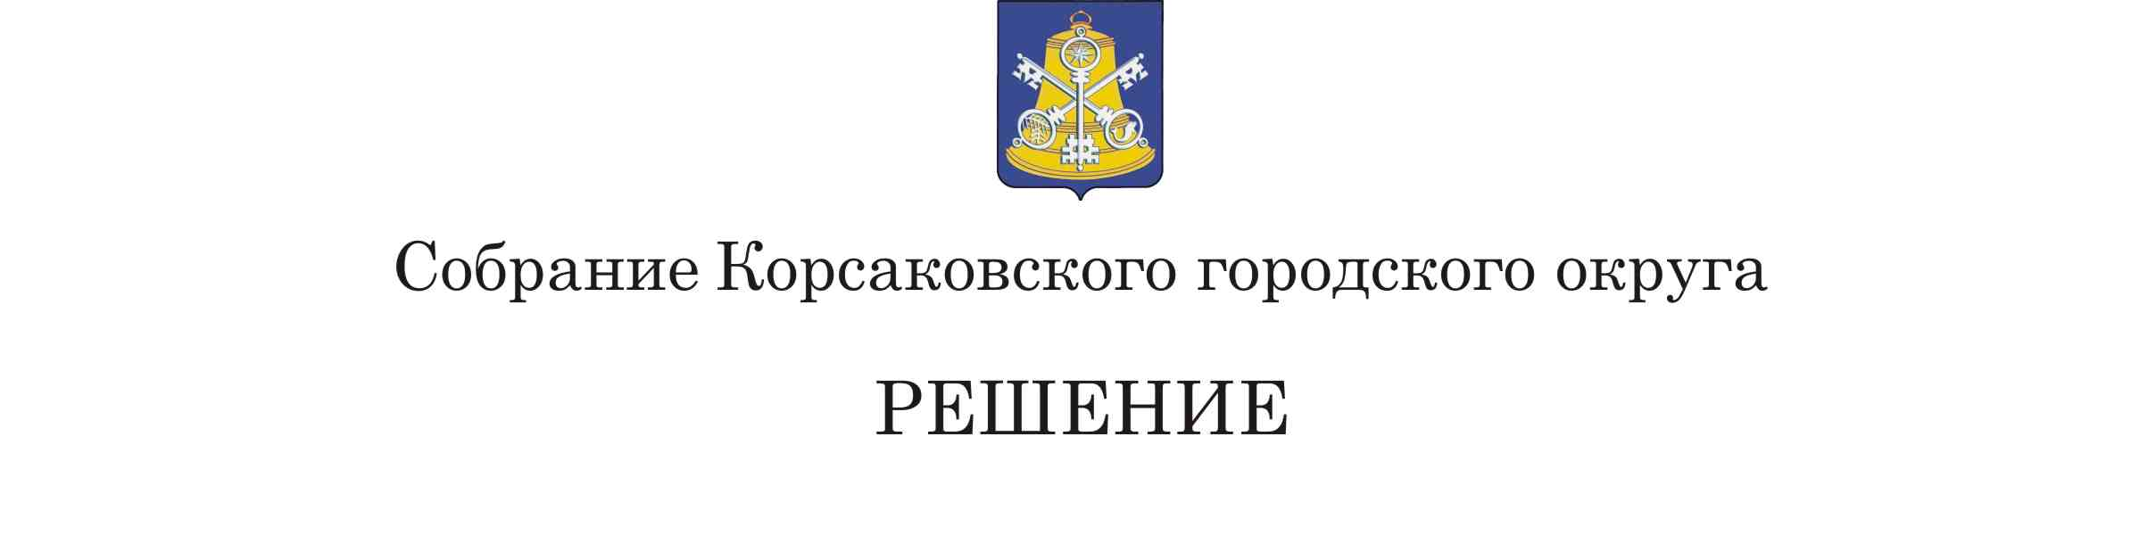
Принято_____________ № _________

на___________ заседании 7 - го созыва Проект

О внесении изменений в Устав муниципального образования «Корсаковский городской округ» Сахалинской области

В соответствии со статьями 35, 43, 44 Федерального закона от 06.10.2013 № 131-ФЗ «Об общих принципах организации местного самоуправления в Российской Федерации», статьи 42 Устава муниципального образования «Корсаковский городской округ» Сахалинской области, Собрание РЕШИЛО:
1. Внести в Устав муниципального образования «Корсаковский городской округ» Сахалинской области (далее – Устав) следующие изменения:
1.1. В пункте 5 части 1 статьи 25 Устава слова:
«- финансовое управление Корсаковского городского округа;» заменить словами «- департамент финансов администрации Корсаковского городского округа;»;
«- комитет по управлению муниципальной собственностью Корсаковского городского округа.» заменить словами «- департамент имущественных отношений администрации Корсаковского городского округа.».
2. Направить настоящее решение на государственную регистрацию в
установленном Законом порядке.
3. После государственной регистрации опубликовать настоящее решение в газете «Восход».

Председатель Собрания
Кораковского городского округа Л.Д. Хмыз

Мэр

Корсаковского городского округа А.В. Ивашов

